**MATEMÁTICA**

Secuencia Nº2:

***“Operaciones con Números Naturales”***

**Segunda Etapa:**

**¿Qué cuentan las cuentas?**

➔ Esta semana les proponemos:

➔ Seguir viajando por las pág. Del libro: “Hacer Matemática 4”

 ¡A TRABAJAR!

Recuerden leer con atención las consignas, reconocer los datos y resolver.

Realiza la propuesta de la pág. 128 punto 1 y pág. 129 punto 2 y 3.

**PROYECTO: “VIERNES OLÍMPICOS”**

**UNA CARRERA CONTRA TUS PROPIOS LÍMITES… ¡ANIMATE Y SORPRENDETE!**

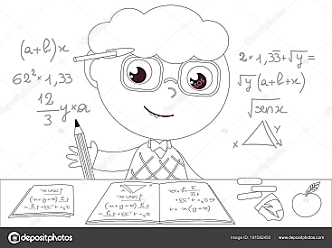

* Recuerda colocar la fecha en la carpeta, en el proyecto, y escribir: “Un nuevo desafío”
* ¡Animate a calcular!

**Cuadrado mágico.**

Completen el cuadrado mágico, sin repetir números para que la suma de cada fila y de cada columna sea igual a **36.**

|  |  |  |
| --- | --- | --- |
| 11 |  |  |
| 9 |  | 8 |
|  |  |  |